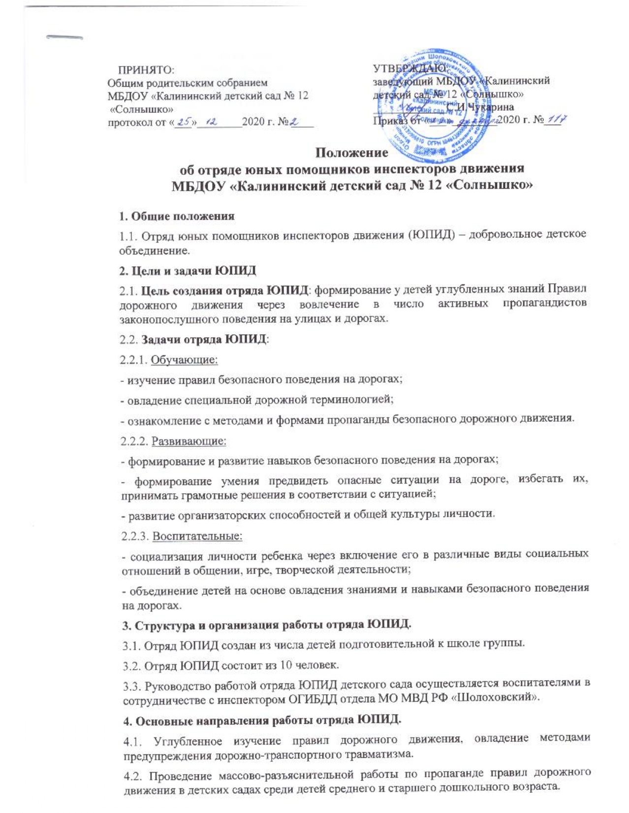

4.3. Воспитание у детей дошкольного возраста патриотических чувств на героических, боевых и трудовых традициях полиции, формирование правосознания, гуманного отношения к людям, чувства товарищества.
5. Содержание работы отряда ЮПИД
5.1. Освоение детьми правил безопасного поведения на дорогах через разнообразные мероприятия.
5.2. Информационная деятельность: участие в создании стендов, стенгазет, агитационных листовок, макетов дорожной атрибутики.
5.3. Пропагандистская деятельность: выступления перед своими сверстниками и их родителями, участие в викторинах, соревнованиях, конкурсах, тематических утренниках, праздниках и т.д.
5.4. Профилактическая деятельность: участие команды ЮПИД под руководством работников Госавтоинспекции в акциях, рейдах в микрорайоне своего детского сада.
5.5. Совместная деятельность с отрядом ЮИД МБОУ «Калининская СОШ» по углубленному изучению Правил дорожного движения и профилактике детского дорожно-транспортного травматизма.
6. Обязанности и права юного помощника инспектора движения.
6.1. Юный помощник инспектора движения обязан:
6.1.1. Активно участвовать в делах команды, своевременно и точно выполнять задания руководителя.
6.1.2. Изучать Правила дорожного движения, овладевать навыками оказания первой доврачебной помощи пострадавшим в дорожно-транспортных происшествиях.
6.1.3. Пропагандировать Правила дорожного движения среди воспитанников детского сада, участвуя во всех мероприятиях по данной тематике.
6.1.4. Укреплять здоровье, систематически заниматься физической культурой и спортом.
6.2. Юный помощник инспектора движения имеет право:
6.2.1. Участвовать в обсуждении всех вопросов, относящихся к деятельности команды и вносить соответствующие предложения.
6.2.2. Участвовать в смотрах и слетах ЮПИД, конкурсах и соревнованиях, профилактических мероприятиях различного уровня.
6.2.3. Носить установленные знаки различия юных помощников инспекторов дорожного движения.
6.2.4. Юный помощник инспектора движения может быть награжден грамотами, ценными подарками за активную работу в команде.
7. Атрибуты юного помощника инспектора движения.
6.1. Члену отряда ЮПИД торжественно вручаются эмблема, значок, повязка.
6.2. При выполнении своих обязанностей юный помощник инспектора движения носит специальную форму: белую футболку, галстук (красный, желтый, зеленый), черные брюки для мальчика, синяя юбка для девочки, пилотка с эмблемой ЮПИД.

